INSTITUTO TECNOLÓGICO SUPERIOR DE LA AMAZONÍA RIBERALTA
BENI - BOLIVIA

PROYECTO DE GRADO



SISTEMA WEB PARA OPTIMIZAR LA GESTIÓN DE AUTORIZACIÓN SANITARIA Y EMISIÓN DEL CARNET SANITARIO EN LA RED DE SALUD 07 DE LA
CIUDAD DE RIBERALTA

DANIEL SÁNCHEZ GUARY

RIBERALTA 2026

INSTITUTO TECNOLÓGICO SUPERIOR DE LA AMAZONÍA RIBERALTA
BENI - BOLIVIA

PROYECTO DE GRADO

SISTEMA WEB PARA OPTIMIZAR LA GESTIÓN DE AUTORIZACIÓN SANITARIA Y EMISIÓN DEL CARNET SANITARIO EN LA RED DE SALUD 07 DE LA
CIUDAD DE RIBERALTA

DANIEL SÁNCHEZ GUARY

Modalidad: Proyecto de Grado presentado como requisito parcial para optar al título de Técnico Superior en Sistemas Informáticos

TUTOR: ING. ROBERTO JUSTO TANAKA OHASHI

RIBERALTA 2026

INDICE
INTRODUCCIÓN 7
CAPITULO I. PLANTEAMIENTO DEL PROBLEMA 8
1.1. Diagnóstico y justificación 8
1.1.1. Diagnóstico 8
1.1.2. Justificación 14
1.2. Planteamiento y Formulación del Problema 15
1.2.1. Identificación del problema 15
1.2.2. Formulación del Problema 17
1.3. Objetivos 17
1.3.1. Objetivo General 17
1.3.2. Objetivos Específicos 17
1.4. Enfoque Metodológico 18
1.4.1. Tipo de Proyecto 18
1.4.2. Técnicas e instrumentos de recolección de información 18
1.4.3. Fuentes de información 19
1.4.4. Delimitación temporal 19
1.4.5. Delimitación Espacial 20
CAPITULO II. MARCO TEÓRICO CONCEPTUAL 21
2.1. Análisis de Sistemas 21
2.1.1. Concepto de análisis de sistemas 21
2.1.2. Análisis de procesos 22
2.1.3. Técnicas de recolección de información 23
2.2. Ingeniería de Requerimientos 24
2.2.1. Concepto de ingeniería de requerimientos 25
2.2.2. Requerimientos funcionales 26
2.2.3. Requerimientos no funcionales 26
2.3. Diseño de Sistemas 27
2.3.1. Concepto de diseño de sistemas 28
2.3.2. Arquitectura de software 29
2.3.3. Modelado de sistemas 29
2.3.4. Lenguaje Unificado de Modelado (UML) 30
2.3.5. Diagrama de casos de uso 31
2.4. Bases de Datos 32
2.4.1. Concepto de base de datos 32
2.4.2. Sistema gestor de bases de datos 33
2.4.3. Modelo entidad-relación 33
2.4.4. Entidades, atributos y relaciones 34
2.4.5. Claves primarias y claves foráneas 35
2.5. Diseño y Programación Web 36
2.5.1. Concepto de diseño y programación web 37
2.5.2. Diseño de interfaces de usuario 37
2.5.3. Arquitectura Modelo-Vista-Controlador (MVC) 38
2.5.4. Framework Laravel 39
2.6. Pruebas de Software 40
2.6.1. Concepto de pruebas de software 41
2.6.2. Pruebas funcionales 41
2.7. Calidad de Software 42
2.7.1. Concepto de calidad de software 43
2.7.2. Importancia de la calidad de software 44
2.7.3. Características de calidad del software 45
3.1. Pruebas Realizadas 47
3.1.1. Desarrollo de la Propuesta 47
3.1.1.1. Determinación de los Requerimientos del sistema (Analisis de la situación actual) 47
3.1.1.2. Diseño del Sistema Propuesto 47
3.1.1.3. Desarrollo del Sistema Proupuesto 47
3.1.2. Pruebas 47
3.1.2.1. Pruebas Funcionales 47
3.1.2.2. Pruebas de Validación 47
3.2. Análisis de Resultados 47
3.2.1. Comparación de la propuesta 47
3.2.2. Se necesita Creatividad de como mostrar información y que esa información sea entendible para saber que los resultados a cambiado la situación anterior antes del sistema 47
CAPITULO IV. CONCLUSIONES Y RECOMENDACIONES 48
4.1. Conclusiones 48
4.2. Recomendaciones 48

INDICE DE FIGURAS
FIGURA 1: Proceso actual de autorización sanitaria 10
FIGURA 2: Proceso actual de emisión del carnet sanitario 12
FIGURA 3: Árbol de problemas 15
FIGURA 4: Las siete fases del ciclo de desarrollo de sistemas (SDLC) 22
FIGURA 5: El proceso de ingeniería de requerimientos 25
FIGURA 6: Tipos de requerimientos no funcionales 27
FIGURA 7: Diagramas de casos de uso 31
FIGURA 8: Diagrama entidad-relación correspondiente a clientes y préstamos 34
FIGURA 9: Definición en SQL de los datos de parte de una base de datos 36
FIGURA 10: Arquitectura Modelo-Vista-Controlador (MVC) 39
FIGURA 11: La gestión de calidad y el desarrollo de software 44
FIGURA 12: Factores de calidad de McCall 45

INTRODUCCIÓN
La función principal de un sistema informático es procesar, almacenar y administrar información de manera eficiente, permitiendo optimizar actividades que tradicionalmente se realizan de forma manual. Gracias a su adaptabilidad, pueden aplicarse en diferentes instituciones y sectores, facilitando la gestión de datos, reduciendo tiempos y mejorando la seguridad de la información.
En la actualidad, muchas instituciones públicas y privadas recurren al uso de sistemas tecnológicos para modernizar sus procesos administrativos y operativos, logrando un mejor control de la información y servicios más ágiles. En este sentido, los sistemas web representan una alternativa eficiente, ya que permiten el acceso desde distintos dispositivos con conexión a internet.
La Red de Salud 07 de la ciudad de Riberalta cumple una importante labor en la atención sanitaria de la población. Entre sus funciones se encuentra el proceso de autorización sanitaria y emisión del carnet sanitario, documento requerido para diversas actividades laborales y comerciales vinculadas con la salud pública.
Actualmente, gran parte de este proceso se realiza mediante métodos manuales y herramientas básicas, como registros físicos y hojas de cálculo, lo que ocasiona demoras en la atención, acumulación de documentos y probabilidad de errores en los registros.
Por tanto, el presente proyecto de grado propone el desarrollo de un sistema web para optimizar el proceso de autorización sanitaria y emisión del carnet sanitario en la Red de Salud 07 de la ciudad de Riberalta, mejorando la gestión y ofreciendo un servicio más eficiente.

CAPITULO I. PLANTEAMIENTO DEL PROBLEMA
  - Diagnóstico y justificación
    - Diagnóstico
La Red de Salud 07 de la ciudad de Riberalta es una institución dependiente del Servicio Departamental de Salud (SEDES), encargada de desarrollar actividades relacionadas con la promoción, prevención y control de la salud pública. Entre los servicios que presta a la población se encuentra la gestión de autorización sanitaria, documento otorgado por la autoridad competente que certifica que un establecimiento cumple con las condiciones higiénico-sanitarias exigidas por la normativa vigente para desarrollar sus actividades comerciales. Asimismo, realiza la emisión del carnet sanitario, documento personal que acredita que el trabajador ha sido evaluado médica y sanitariamente, constituyendo un requisito obligatorio para las personas que manipulan alimentos o realizan actividades que puedan representar un riesgo para la salud pública.
Para la elaboración del diagnóstico se utilizaron las técnicas de entrevista, observación y análisis documental. La entrevista permitió obtener información del personal involucrado en los procesos de autorización sanitaria y emisión del carnet sanitario; mediante la observación se conoció de forma directa cómo se desarrollan actualmente estos procedimientos; y a través del análisis documental se revisaron los formularios, requisitos, registros y documentación utilizada por la institución. La información obtenida permitió describir la situación actual e identificar los aspectos considerados para el desarrollo del proyecto.
La presente investigación se desarrolló específicamente en la Unidad de Salud Ambiental e Inocuidad Alimentaria, área responsable de la recepción, revisión y control de la documentación requerida para la autorización sanitaria y emisión del carnet sanitario. Esta unidad coordina actividades con otras áreas de la institución, tales como inspección sanitaria, laboratorio, administración, contabilidad y atención médica.
La Red de Salud 07 se encuentra ubicada en el barrio Flor de Mayo, calle Juan Alberdi N.° 138 de la ciudad de Riberalta, departamento del Beni. Cuenta con infraestructura propia y ambientes destinados para la atención de los usuarios, realización de inspecciones, análisis de laboratorio y actividades administrativas necesarias para el cumplimiento de sus funciones.
Para obtener la autorización sanitaria, los comerciantes deben presentar una serie de requisitos establecidos por SEDES, entre los que se encuentran la solicitud de apertura, documento de identidad del propietario o representante legal, Número de Identificación Tributaria (NIT), certificado de fumigación, factura de energía eléctrica, padrón municipal, autorización para expendio de bebidas cuando corresponda, carnets sanitarios del personal y croquis de ubicación del establecimiento.
Una vez presentada la documentación, el responsable de admisión realiza la verificación manual de los requisitos exigidos para determinar si el usuario puede continuar con el trámite. Posteriormente se procede al llenado del formulario de inspección y a la programación de una visita al establecimiento para realizar la evaluación correspondiente.
Durante la inspección sanitaria se verifica el cumplimiento de las condiciones exigidas por la normativa vigente y se registra la información en fichas técnicas elaboradas de forma manual. Asimismo, se entrega una citación al comerciante para continuar con las siguientes etapas del proceso.
Posteriormente, el usuario debe retornar a la institución con la documentación solicitada y realizar el depósito bancario correspondiente. Una vez presentado el comprobante de pago, la carpeta es registrada y remitida al área de contabilidad para su validación y posterior emisión del recibo oficial. Concluidas estas actividades y verificado el cumplimiento de los requisitos establecidos, la Unidad de Salud Ambiental e Inocuidad Alimentaria procede a emitir y entregar la autorización sanitaria al solicitante, documento que certifica que el establecimiento cumple con las condiciones higiénico-sanitarias exigidas por SEDES para el desarrollo de sus actividades. El modelo de este documento se presenta en el Anexo E. Los pasos descritos anteriormente se resumen en la Figura 1, donde se muestra el proceso actual para la obtención de la autorización sanitaria.
FIGURA 1: Proceso actual de autorización sanitaria
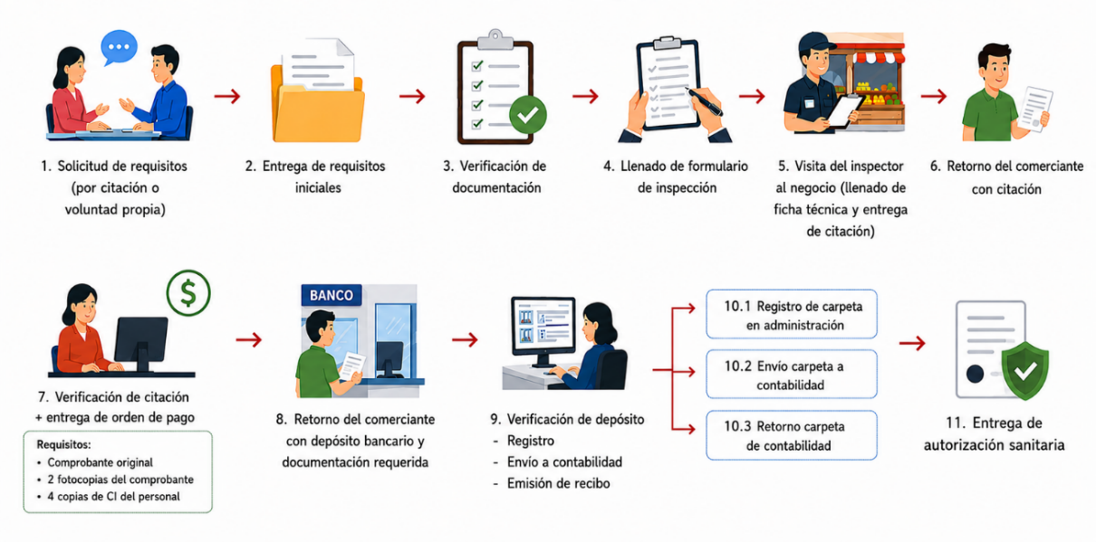

Fuente: Elaboración propia
La Figura 1 representa el proceso actual de autorización sanitaria. A continuación, se describen las actividades que se realizan en cada una de las etapas para la atención y gestión de este trámite.
- El comerciante solicita información sobre los requisitos necesarios para iniciar el trámite de autorización sanitaria, ya sea por citación previa o por voluntad propia.
- El usuario presenta la documentación exigida por SEDES para la apertura del trámite, incluyendo los requisitos establecidos para la autorización sanitaria.
- El responsable de admisión revisa manualmente la documentación presentada para verificar que cumpla con todos los requisitos exigidos por SEDES.
- Una vez validada la documentación, el personal responsable procede al llenado del formulario de inspección con la información correspondiente al establecimiento.
- El inspector sanitario realiza la visita al establecimiento, donde completa la ficha técnica de inspección y entrega una citación al comerciante para continuar con el trámite.
- El comerciante retorna a la institución presentando la citación emitida durante la inspección sanitaria.
- El personal responsable verifica la citación presentada y procede a emitir la orden de pago correspondiente para la autorización sanitaria.
- El comerciante realiza el depósito bancario y posteriormente presenta el comprobante de pago junto con la documentación requerida para continuar con el trámite.
- El personal encargado verifica la validez del depósito realizado y registra la información correspondiente.
- La carpeta del comerciante es registrada en el área de administración para el control y seguimiento del trámite.
- Posteriormente, la carpeta es enviada al área de contabilidad para la validación del pago y el procesamiento administrativo correspondiente.
- Una vez concluida la validación, la carpeta retorna desde contabilidad a la Unidad de Salud Ambiental e Inocuidad Alimentaria para finalizar el trámite.
- Finalmente, verificado el cumplimiento de todos los requisitos establecidos, se procede a la entrega de la autorización sanitaria al comerciante, documento que certifica que el establecimiento cumple con las condiciones higiénico-sanitarias exigidas por SEDES para el desarrollo de sus actividades.

Para la obtención del carnet sanitario, cada trabajador debe presentar requisitos adicionales, entre ellos fotografías, fotocopias de su documento de identidad y los comprobantes correspondientes. Posteriormente, se programan los análisis de laboratorio y la evaluación médica requerida. Una vez verificados los resultados y cumplidos los requisitos establecidos, la Unidad de Salud Ambiental e Inocuidad Alimentaria emite y entrega el carnet sanitario, documento que certifica que el solicitante cumple con las condiciones sanitarias exigidas para el desarrollo de sus actividades. El modelo de este documento se presenta en el Anexo F. Los pasos descritos anteriormente se resumen en la Figura 2.
FIGURA 2: Proceso actual de emisión del carnet sanitario
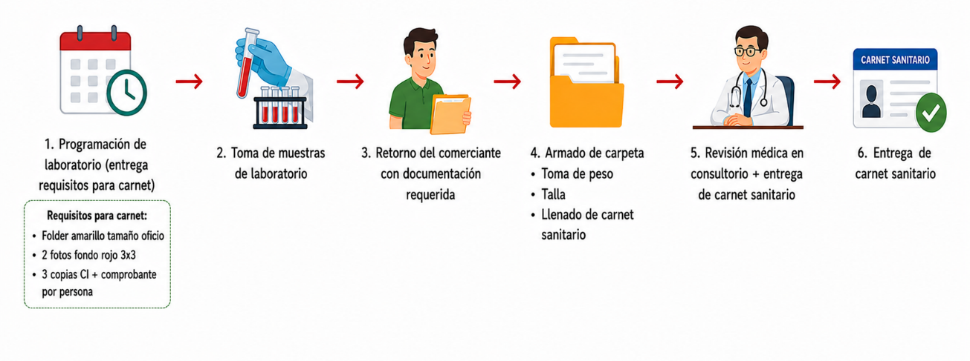

Fuente: Elaboración propia
La Figura 2 representa el proceso actual de emisión del carnet sanitario. A continuación, se describen las actividades que se realizan en cada una de las etapas para la atención y gestión de este trámite.
- Una vez validado el proceso de autorización sanitaria, el personal responsable programa la realización de los análisis de laboratorio e informa al usuario sobre los requisitos necesarios para la obtención del carnet sanitario, entre ellos el folder amarillo tamaño oficio, dos fotografías tamaño 3×3 con fondo rojo, tres fotocopias de la cédula de identidad y el comprobante de pago por cada persona.
- El personal de laboratorio realiza la toma de muestras correspondientes para efectuar los análisis clínicos requeridos.
- Concluidos los análisis, el comerciante retorna a la institución presentando la documentación requerida para continuar con el trámite de emisión del carnet sanitario.
- El personal responsable procede al armado de la carpeta del solicitante, registrando la documentación presentada, la toma de peso, talla y el llenado de la información correspondiente al carnet sanitario.
- El solicitante es atendido en consultorio para la evaluación médica correspondiente. Una vez verificado el cumplimiento de los requisitos y obtenidos resultados favorables, se autoriza la emisión del carnet sanitario.
- Finalmente, la Unidad de Salud Ambiental e Inocuidad Alimentaria realiza la entrega del carnet sanitario al solicitante, documento que certifica que cumple con las condiciones sanitarias exigidas por SEDES para desempeñar actividades relacionadas con la manipulación de alimentos y otras labores reguladas por la normativa vigente.
En tal sentido, se puede observar que el proceso de autorización sanitaria y emisión del carnet sanitario presenta limitaciones debido al uso de procedimientos manuales para la revisión de requisitos, registro de información y control documental. Esta situación genera acumulación de documentación física, dificultades en la búsqueda de información, retrasos en la revisión de requisitos y una mayor carga operativa para el personal encargado del proceso.

    - Justificación
El presente proyecto se justifica porque mediante la implementación de un sistema web para la gestión de autorización sanitaria y emisión del carnet sanitario en la Red de Salud 07 de la ciudad de Riberalta, se optimizarán los procesos de revisión de requisitos, registro de información y control documental, permitiendo brindar una atención más eficiente a los usuarios y mejorar la administración de la información generada durante el trámite.
Actualmente, gran parte de las actividades relacionadas con la autorización sanitaria y emisión del carnet sanitario se realizan de forma manual, utilizando formularios impresos, carpetas físicas y registros en documentos, lo que ocasiona demoras en la atención, acumulación de documentación y dificultades en el acceso a la información. Con la implementación del sistema propuesto se podrá centralizar la información, agilizar los procesos administrativos y reducir la probabilidad de errores en los registros.
El sistema será desarrollado utilizando tecnologías web de libre distribución, por lo que no será necesaria la adquisición de licencias de software para su implementación. Asimismo, contará con una base de datos que permitirá almacenar y gestionar la información de manera segura, facilitando la consulta, actualización y control de los datos relacionados con la autorización sanitaria y emisión del carnet sanitario.
En este sentido, la Red de Salud 07 dispondrá de una herramienta tecnológica que contribuirá a mejorar el control de la información, optimizar los tiempos de atención y fortalecer la gestión de los procesos desarrollados por la Unidad de Salud Ambiental e Inocuidad Alimentaria.

  - Planteamiento y Formulación del Problema
    - Identificación del problema
FIGURA 3: Árbol de problemas
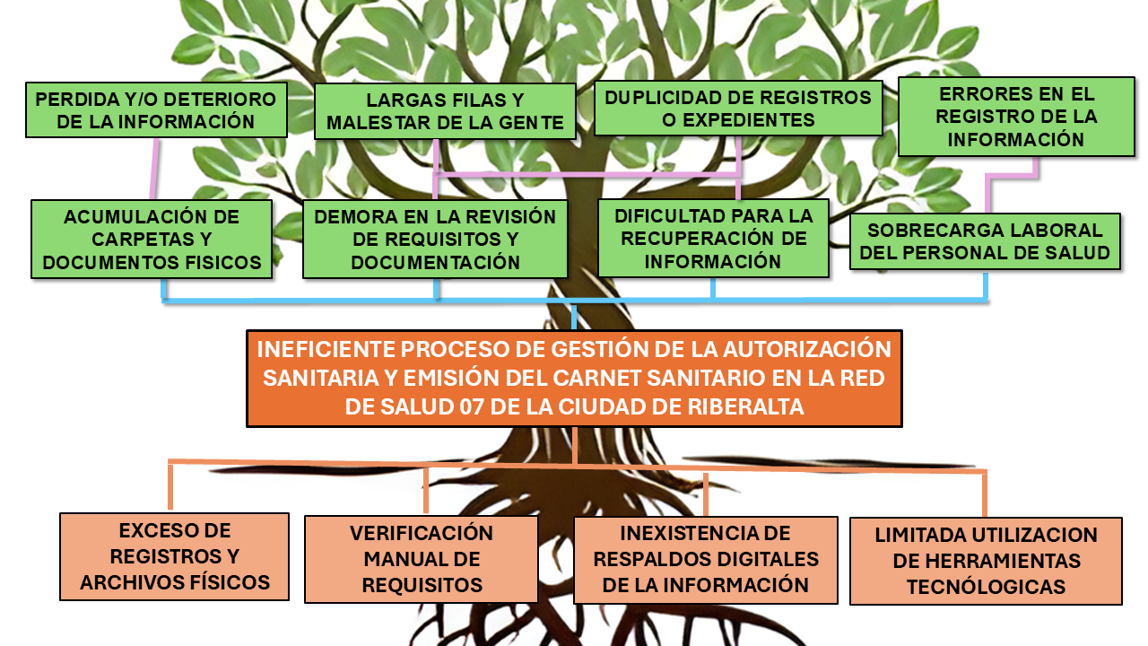

Fuente: Elaboración propia
Despues de haber realizado un análisis de la información en la Red de Salud 07 se pudo identificar como uno de sus principales problemas el ineficiente proceso de gestión de la autorización sanitaria y emisión del carnet sanitario:
Teniendo entre las principales causas para la generación de esta problemática:
- Exceso de registros y archivos físicos: Para realizar el trámite de autorización sanitaria y carnet sanitario, el usuario debe presentar toda la documentación adjunta correspondiente de acuerdo con el instructivo de SEDES. Al existir 72 rubros de establecimientos públicos que se atienden en la Unidad y recepcionarse los diferentes requisitos para cada uno de los rubros; genera una gran cantidad de Carpetas y documentos por usuario, que al archivarse corren el riesgo de pérdida, deterioro, y algunas veces hurto de la información correspondiente, que son necesarias para la renovación del trámite de cada usuario en la siguiente gestión.
- Verificación manual de requisitos: El responsable de admisión realiza de forma manual la revisión y verificación de la documentación exigida por SEDES para la autorización sanitaria y el carnet sanitario, comprobando que cada usuario cumpla con todos los requisitos establecidos para la realización del trámite. Este procedimiento demanda mayor tiempo en la revisión de requisitos y documentación, provocando demoras en la atención, largas filas y malestar en los usuarios.
- Inexistencia de respaldos digitales de la información: Toda la información de los solicitantes es almacenada en carpetas físicas, lo que genera dificultad para la recuperación de información o carpeta para la renovación del carnet sanitario ya que de no encontrarse, ocasiona la duplicidad de registros o expedientes.
- Limitada utilización de herramientas tecnológicas: En el proceso de revisión de documentos para la autorización sanitaria no se emplea ninguna herramienta tecnológica especializada, ya que únicamente se utiliza una hoja de cálculo en Excel para registrar el correlativo del carnet sanitario, la orden de pago y los pagos efectuados por los usuarios. Esta situación genera una mayor carga laboral para el personal de salud y aumenta la probabilidad de errores en el registro de la información.

    - Formulación del Problema
¿De qué forma se puede optimizar la gestión de autorización sanitaria y emisión del carnet sanitario en la Red de Salud 07 de la ciudad de Riberalta?
  - Objetivos
    - Objetivo General
Desarrollar un sistema web para optimizar la gestión de autorización sanitaria y emisión del carnet sanitario en la Red de Salud 07 de la ciudad de Riberalta.
    - Objetivos Específicos
- Analizar los procedimientos actuales sobre la emisión de autorización sanitaria y carnet sanitario para establecer los requerimientos funcionales y no funcionales.
- Diseñar la estructura del sistema, la base de datos y las interfaces de usuario, con la finalidad de establecer un modelo acorde a las necesidades de procesamiento de información.
- Desarrollar las funcionalidades del sistema mediante la implementación de módulos, para optimizar el proceso de autorización sanitaria y emisión del carnet sanitario.
- Realizar pruebas funcionales al sistema desarrollado, para validar su correcto funcionamiento y el cumplimiento de los requerimientos establecidos.

  - Enfoque Metodológico
    - Tipo de Proyecto
El tipo de proyecto es investigación aplicada, la misma que tiene por objetivo resolver un determinado problema o planteamiento específico, enfocándose en la búsqueda y consolidación del conocimiento para su aplicación y, por ende, para el enriquecimiento del desarrollo cultural y científico. En tal sentido el presente proyecto propone una solución práctica a la problemática identificada en la Red de Salud 07, la cual es el ineficiente procedimiento para la autorización sanitaria y emisión del carnet sanitario.
    - Técnicas e instrumentos de recolección de información
Para el presente trabajo de investigación se emplearán las siguientes técnicas e instrumentos de recolección de datos:
- La entrevista: Es una técnica de investigación que permite obtener información mediante una conversación planificada con preguntas orientadas a conocer datos específicos. En este proyecto se aplicará esta técnica al personal administrativo y de salud encargado del proceso de autorización sanitaria y emisión del carnet sanitario, con el propósito de identificar las actividades que realizan, las dificultades existentes y los requerimientos necesarios para el sistema.
- Observación: Mediante la observación directa de las actividades, se buscará comprender de manera integral el proceso de autorización sanitaria y emisión del carnet sanitario. Para complementar y verificar la información obtenida a través de los demás métodos de recolección de datos, se realizará una visita a la Red de Salud 07, con el fin de conocer de primera mano la forma en que el personal de salud lleva a cabo este procedimiento y cómo realizan el registro, control y entrega de la documentación correspondiente.
- Análisis documental: Se realizará la revisión de documentos relacionados con la autorización sanitaria y emisión del carnet sanitario, como formularios, registros y normativas, para comprender el proceso e identificar los requisitos, además de validar la información obtenida mediante otras técnicas. Esta técnica también permitirá conocer la organización de la documentación utilizada actualmente en la institución.
    - Fuentes de información
Fuentes Primarias
- Entrevistas
- Información
- Registros Físicos
Fuentes Secundarias
- Internet
- Normativa de SEDES
    - Delimitación temporal
Dado que el estudio pretende desarrollar un sistema web para la gestión de autorización sanitaria y emisión del carnet sanitario en la Red de Salud 07 de la ciudad de Riberalta, se abarcará el periodo actual para el desarrollo del mismo. El desarrollo de esta propuesta se llevará a cabo en los meses de mayo a septiembre de la gestión 2026.

    - Delimitación Espacial
Esta investigación se desarrollará en la Red de Salud 07 ubicada en el Barrio flor de mayo calle Juan Alberdi número 138 de la ciudad de Riberalta, Departamento del Beni, específicamente se trabajará en la unidad de salud ambiental e inocuidad alimentaria.

CAPITULO II. MARCO TEÓRICO CONCEPTUAL
  - Análisis de Sistemas
El análisis de sistemas constituye una etapa importante dentro del desarrollo de un sistema de información, debido a que permite estudiar la situación actual de una organización, conocer sus necesidades y comprender la manera en que se desarrollan sus actividades. A través de este análisis es posible obtener información que posteriormente servirá como base para plantear una solución informática acorde con las necesidades de los usuarios. (Kendall & Kendall, 2011)
(Kendall & Kendall, 2011) consideran el análisis y diseño de sistemas como una metodología sistemática orientada a identificar problemas, oportunidades y objetivos, analizar los flujos de información existentes dentro de las organizaciones y diseñar sistemas de información que permitan dar respuesta a determinadas necesidades. Asimismo, señalan que este trabajo requiere comprender tanto los procesos organizacionales como las necesidades de las personas que interactúan con la tecnología.
En este sentido, el análisis de sistemas permite estudiar cómo se maneja actualmente la información, qué actividades intervienen en un determinado proceso y cuáles son las necesidades que deberán ser consideradas durante el desarrollo de una solución tecnológica. (Kendall & Kendall, 2011)
    - Concepto de análisis de sistemas
El análisis de sistemas puede entenderse como el estudio organizado de los procesos, información y necesidades existentes dentro de una organización, con el propósito de comprender su funcionamiento y establecer las características que deberá poseer un sistema de información. (Kendall & Kendall, 2011)
Según (Kendall & Kendall, 2011), el análisis y diseño de sistemas sigue una metodología sistemática mediante la cual se estudian los problemas, oportunidades, objetivos y flujos de información de una organización. Dentro del ciclo de vida del desarrollo de sistemas, este análisis permite determinar los requerimientos de información y estudiar las necesidades del sistema antes de pasar a su diseño y desarrollo, cuyas diferentes fases se presentan en la Figura 4.
FIGURA 4: Las siete fases del ciclo de desarrollo de sistemas (SDLC)
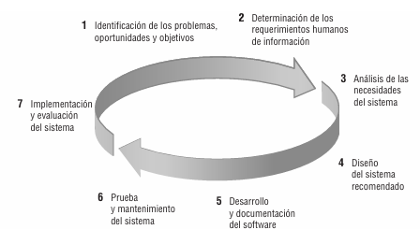

Fuente: (Kendall & Kendall, 2011)
Por lo tanto, realizar un análisis adecuado permite comprender la situación existente antes de desarrollar el sistema, evitando que la solución sea construida únicamente a partir de suposiciones y procurando que responda a las necesidades reales de la institución y de sus usuarios. (Kendall & Kendall, 2011)
    - Análisis de procesos
El análisis de procesos consiste en estudiar de manera detallada las actividades que forman parte de un procedimiento, considerando la información que interviene, las personas responsables, las entradas y salidas de datos y la secuencia en la que se realizan las diferentes tareas. (Kendall & Kendall, 2011)
Para (Kendall & Kendall, 2011), los procesos pueden ser estudiados y representados mediante diferentes herramientas de análisis. Entre ellas se encuentran los diagramas de flujo de datos, los cuales permiten representar el movimiento de la información y diferenciar posteriormente los procesos manuales de aquellos que pueden ser automatizados. Los autores también señalan que las especificaciones de procesos permiten describir con mayor detalle la lógica necesaria para transformar las entradas de un proceso en sus respectivas salidas.
De esta manera, el análisis de procesos permite conocer cómo se desarrollan actualmente las actividades de una organización y establecer una base para determinar cuáles de ellas podrán ser apoyadas o mejoradas mediante un sistema de información. (Kendall & Kendall, 2011)
    - Técnicas de recolección de información
Las técnicas de recolección de información permiten obtener datos directamente de las personas, documentos y actividades relacionadas con el funcionamiento de una organización. Su aplicación es importante durante el análisis de sistemas, debido a que proporciona información necesaria para comprender los procesos actuales y posteriormente establecer los requerimientos que deberá cumplir el sistema. (Kendall & Kendall, 2011)
(Kendall & Kendall, 2011) presentan diferentes métodos para recopilar información durante el análisis:
Entrevista: (Kendall & Kendall, 2011) definen la entrevista para recopilar información como una conversación dirigida con un propósito específico, desarrollada mediante preguntas y respuestas. A través de ella, el analista puede conocer las opiniones de las personas entrevistadas, su percepción sobre el estado actual del sistema, los objetivos de la organización y los procedimientos que se realizan.
Observación: La observación es presentada por (Kendall & Kendall, 2011) como uno de los métodos discretos utilizados por el analista para recopilar información. Mediante esta técnica es posible observar el comportamiento de las personas durante la realización de sus actividades y analizar su interacción con el entorno físico y las tecnologías utilizadas.
Análisis documental: (Kendall & Kendall, 2011) señalan que, para comprender una organización y sus requerimientos de información, el analista debe investigar y examinar diferentes documentos existentes. Entre estos se encuentran informes, registros, formularios y otros documentos que proporcionan información sobre las actividades desarrolladas por la organización.
  - Ingeniería de Requerimientos
La ingeniería de requerimientos constituye una etapa fundamental dentro del desarrollo de software, debido a que permite identificar y establecer las necesidades que deberá satisfacer un sistema antes de avanzar hacia su diseño e implementación. Mediante este proceso se busca comprender los servicios que requieren los usuarios, las condiciones bajo las cuales funcionará el sistema y las restricciones que deberán considerarse durante su desarrollo. (Sommerville, 2005)
(Sommerville, 2005) señala que los requerimientos de un sistema describen los servicios que este debe proporcionar y las restricciones relacionadas con su funcionamiento. Asimismo, denomina ingeniería de requerimientos al proceso mediante el cual dichos servicios y restricciones son descubiertos, analizados, documentados y verificados.
La ingeniería de requerimientos no se limita únicamente a elaborar una lista de funcionalidades. Comprende diferentes actividades destinadas a determinar si el sistema resulta conveniente, obtener y analizar las necesidades de los involucrados, especificar los requerimientos y comprobar que estos representen correctamente aquello que espera el cliente. Sommerville organiza este proceso en actividades relacionadas con el estudio de viabilidad, obtención y análisis, especificación y validación de los requerimientos. (Sommerville, 2005)

    - Concepto de ingeniería de requerimientos
La ingeniería de requerimientos puede definirse como el conjunto de actividades orientadas a descubrir, analizar, especificar y validar las necesidades que deberá satisfacer un sistema de software. Su propósito es lograr una comprensión clara de aquello que los usuarios y demás involucrados esperan del sistema, así como establecer las restricciones que deberán respetarse durante su funcionamiento. (Sommerville, 2005)
Según Sommerville (2005), los requerimientos representan los servicios proporcionados por un sistema y sus restricciones operativas, reflejando las necesidades de los clientes frente a un determinado problema. El proceso mediante el cual se descubren, analizan, documentan y verifican estos elementos corresponde a la ingeniería de requerimientos.
Este proceso también requiere la participación de las personas relacionadas directa o indirectamente con el sistema. Sommerville utiliza el término stakeholder para referirse a las personas o grupos afectados por el sistema, entre los cuales pueden encontrarse usuarios finales, responsables de la organización, expertos del dominio y profesionales relacionados con otros sistemas. Por esta razón, la obtención de requisitos requiere considerar diferentes puntos de vista y necesidades. El proceso general de ingeniería de requerimientos se presenta en la Figura 5. (Sommerville, 2005)
FIGURA 5: El proceso de ingeniería de requerimientos
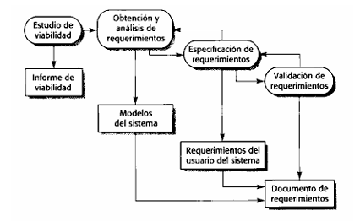

Fuente: (Sommerville, 2005)
    - Requerimientos funcionales
Los requerimientos funcionales establecen las funciones y servicios que deberá proporcionar un sistema para responder a las necesidades de sus usuarios. Por medio de estos requerimientos se determina qué acciones podrá realizar el software, cómo deberá responder ante determinadas entradas y cuál será su comportamiento frente a situaciones específicas que puedan presentarse durante su utilización. (Sommerville, 2005)
Sommerville (2005) define los requerimientos funcionales como declaraciones de los servicios que debe proporcionar un sistema, la manera en que debe reaccionar ante determinadas entradas y el comportamiento que deberá presentar en situaciones particulares. Su definición depende del tipo de software que se pretende desarrollar, de los usuarios que interactuarán con él y de las necesidades identificadas dentro de la organización.
Para que estos requerimientos puedan servir como una referencia adecuada durante el desarrollo, deben formularse de manera clara, completa y consistente. Esto implica definir los servicios solicitados por los usuarios y evitar contradicciones entre los requerimientos establecidos. De esta manera, los requerimientos funcionales permiten determinar las acciones que deberá realizar el sistema y proporcionan una base para su posterior diseño, implementación y validación. (Sommerville, 2005)
    - Requerimientos no funcionales
Los requerimientos no funcionales establecen las características, condiciones y restricciones relacionadas con el funcionamiento general de un sistema. A diferencia de los requerimientos funcionales, no describen directamente las acciones que realizará el software, sino que determinan aspectos relacionados con la calidad y las condiciones bajo las cuales deberán proporcionarse sus servicios. (Sommerville, 2005)
Sommerville (2005) señala que estos requerimientos se relacionan con propiedades como la fiabilidad, el tiempo de respuesta y la capacidad de almacenamiento, además de diferentes restricciones asociadas con el funcionamiento del sistema. Asimismo, los clasifica en requerimientos del producto, organizacionales y externos, los cuales pueden comprender aspectos relacionados con rendimiento, usabilidad, políticas institucionales, interoperabilidad, legislación, privacidad y seguridad.
Los requerimientos no funcionales son importantes porque pueden influir en diferentes componentes del sistema y no únicamente en una función determinada. Por esta razón, durante el desarrollo de software es necesario establecer las condiciones de calidad y funcionamiento que deberá cumplir la solución, considerando aspectos como seguridad, rendimiento, disponibilidad y facilidad de uso, como se muestra en la Figura 6. (Sommerville, 2005)
FIGURA 6: Tipos de requerimientos no funcionales
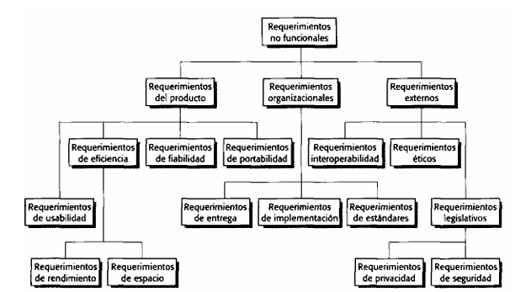

Fuente: (Sommerville, 2005)
  - Diseño de Sistemas
El diseño de sistemas constituye una etapa importante dentro del proceso de desarrollo de software, ya que permite transformar los requisitos obtenidos durante el análisis en una representación de la solución que posteriormente será implementada. Durante esta etapa se establecen diferentes aspectos relacionados con la estructura del software, sus componentes, interfaces y la organización de los datos. (Pressman, 2002)
(Pressman, 2002) plantea que el diseño se encuentra estrechamente relacionado con el análisis, debido a que utiliza los requisitos previamente establecidos como punto de partida para desarrollar representaciones que sirvan como base para la construcción del software. En este proceso se consideran elementos relacionados con la arquitectura, las interfaces y los componentes necesarios para conformar la solución.
De esta manera, el diseño permite organizar técnicamente el sistema antes de iniciar su implementación. Las decisiones realizadas durante esta etapa proporcionan una guía para el desarrollo y permiten establecer cómo deberán relacionarse los diferentes elementos del software para satisfacer los requisitos y necesidades identificados previamente. (Pressman, 2002)
    - Concepto de diseño de sistemas
El diseño de sistemas puede entenderse como el proceso mediante el cual se establece una representación técnica de la solución que será desarrollada a partir de los requisitos obtenidos previamente. Su propósito consiste en determinar cómo estarán organizados los diferentes elementos del software y la forma en que estos deberán trabajar conjuntamente para proporcionar las funcionalidades esperadas. (Pressman, 2002)
Dentro de la ingeniería de software existe una relación directa entre el análisis y el diseño. Mientras el análisis permite comprender el problema y determinar las necesidades del usuario, el diseño utiliza esa información para establecer la estructura de la solución. (Pressman, 2002) explica que el modelo de análisis permite describir lo requerido por el cliente, establecer una base para crear el diseño del software y definir requisitos que posteriormente puedan ser validados.
En consecuencia, el diseño de sistemas no constituye una actividad independiente del análisis, sino una continuación del trabajo realizado durante la identificación de requisitos. Los modelos y requerimientos obtenidos sirven como referencia para organizar los componentes, interfaces y demás elementos del sistema, proporcionando una guía para su posterior implementación. (Pressman, 2002)
    - Arquitectura de software
La arquitectura de software representa la estructura general mediante la cual se organiza un sistema. A través de ella se establecen los principales componentes que formarán parte de la solución y las relaciones existentes entre ellos, permitiendo obtener una visión global de la organización del software antes de desarrollar los detalles específicos de su implementación. (Pressman, 2002)
(Pressman, 2002) considera el diseño arquitectónico como una actividad importante dentro de la ingeniería de software, debido a que permite transformar los elementos obtenidos durante el análisis en una estructura organizada para su posterior desarrollo. Esta estructura contempla aspectos relacionados con los datos y con los diferentes componentes que integrarán el programa.
La definición de una arquitectura también permite dividir sistemas complejos en componentes o subsistemas de menor tamaño que puedan ser comprendidos y desarrollados con mayor facilidad. De esta manera, la arquitectura proporciona una organización coherente para el software y sirve como referencia para tomar decisiones posteriores relacionadas con componentes, interfaces, datos e implementación. (Pressman, 2002)
    - Modelado de sistemas
El modelado de sistemas consiste en representar de manera simplificada diferentes características de una solución de software antes de proceder con su implementación. Mediante la elaboración de modelos es posible comprender con mayor claridad la información que será procesada, las funciones que realizará el sistema y el comportamiento que deberá presentar durante su funcionamiento. (Pressman, 2002)
Según (Pressman, 2002), los modelos se elaboran con la finalidad de comprender mejor aquello que se pretende construir. En el caso del software, estas representaciones permiten describir la información que será transformada, las funciones encargadas de realizar dichas transformaciones y el comportamiento que presentará el sistema mientras se ejecutan sus diferentes procesos.
Durante el análisis pueden elaborarse modelos destinados a representar tanto las funciones como el comportamiento del software. Los modelos funcionales permiten comprender las entradas, procesos y salidas del sistema, mientras que los modelos de comportamiento permiten representar sus estados y los acontecimientos que producen cambios entre ellos. Estas representaciones sirven posteriormente como referencia para las actividades de diseño y construcción. (Pressman, 2002)
    - Lenguaje Unificado de Modelado (UML)
El Lenguaje Unificado de Modelado, conocido como UML (Unified Modeling Language), proporciona una notación gráfica que permite representar diferentes elementos que conforman un sistema orientado a objetos. Su utilización facilita la elaboración de modelos mediante los cuales pueden describirse la estructura, las relaciones y el comportamiento del software desde diferentes perspectivas. (Pressman, 2002)
Dentro del desarrollo orientado a objetos, UML permite crear diferentes tipos de diagramas para representar clases, objetos y las relaciones existentes entre ellos. (Pressman, 2002) señala que estas representaciones permiten organizar gráficamente los elementos identificados durante el análisis y posteriormente incorporar detalles que pueden ser utilizados durante la etapa de diseño del software.
La utilización de UML permite observar y documentar un sistema desde diferentes perspectivas, dependiendo del tipo de diagrama empleado y de la información que se desea representar. Por ello, constituye un recurso importante durante el desarrollo de software, ya que facilita la comprensión de los componentes del sistema y permite representar gráficamente diferentes aspectos de su estructura y funcionamiento. (Pressman, 2002)
    - Diagrama de casos de uso
Los diagramas de casos de uso permiten representar las funcionalidades de un sistema desde la perspectiva de las entidades que interactúan con él. Su propósito consiste en mostrar gráficamente las acciones que pueden realizar los diferentes actores y las relaciones existentes entre estos y las funcionalidades proporcionadas por el sistema. (Pressman, 2002)
(Pressman, 2002) señala que los casos de uso permiten modelar el sistema desde la perspectiva del usuario y pueden ser elaborados durante la obtención de requisitos. Mediante UML, estas interacciones pueden representarse gráficamente utilizando actores y casos de uso. Los actores corresponden a las entidades externas que interactúan con el sistema, pudiendo representar personas, otros sistemas o dispositivos.
Cada caso de uso representa una determinada funcionalidad o interacción disponible para uno o varios actores. Por esta razón, los diagramas de casos de uso permiten organizar y representar los requerimientos funcionales de una manera comprensible, proporcionando además una referencia para comprender las actividades que podrán realizar los diferentes usuarios dentro del sistema, tal como se ejemplifica en la Figura 7. (Pressman, 2002)
FIGURA 7: Diagramas de casos de uso
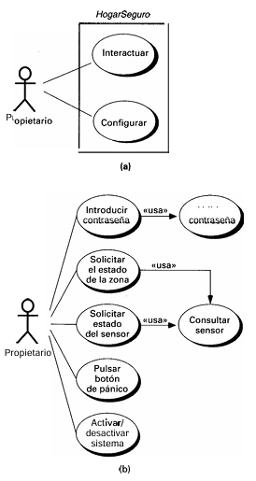

Fuente: (Pressman, 2002)
  - Bases de Datos
Las bases de datos constituyen un componente fundamental de numerosos sistemas informáticos, debido a que permiten almacenar y organizar la información necesaria para el funcionamiento de diferentes aplicaciones. (Silberschatz, F. Korth, & Sudarshan, 2002) explican que una base de datos contiene información relevante para una organización y forma parte de un sistema destinado a gestionar datos interrelacionados.
Los sistemas de bases de datos están diseñados para gestionar grandes cantidades de información, lo que implica definir estructuras apropiadas para su almacenamiento y proporcionar mecanismos para manipularla. Además, deben contribuir a mantener la fiabilidad de los datos ante posibles fallos y evitar resultados anómalos cuando la información es compartida por diferentes usuarios. (Silberschatz, F. Korth, & Sudarshan, 2002)
Las bases de datos tienen aplicación en diferentes ámbitos que requieren registrar y consultar información constantemente. El libro presenta ejemplos relacionados con banca, líneas aéreas, universidades, telecomunicaciones, finanzas y ventas, demostrando que su utilización puede adaptarse a organizaciones y actividades con distintas necesidades de gestión de información. (Silberschatz, F. Korth, & Sudarshan, 2002)
    - Concepto de base de datos
Una base de datos puede entenderse como una colección de datos interrelacionados que contiene información relevante para una determinada organización. Los datos almacenados representan elementos necesarios para el desarrollo de sus actividades y pueden ser utilizados posteriormente por diferentes aplicaciones que requieran acceder a dicha información. (Silberschatz, F. Korth, & Sudarshan, 2002)
La organización de los datos dentro de una base permite disponer de estructuras destinadas a su almacenamiento y de mecanismos que hagan posible su manipulación. Esto resulta especialmente importante cuando se manejan grandes cantidades de información que necesitan ser almacenadas, recuperadas y modificadas de una forma práctica y eficiente. (Silberschatz, F. Korth, & Sudarshan, 2002)
Además del almacenamiento, la gestión de una base de datos debe considerar la fiabilidad y consistencia de la información. Los sistemas destinados a administrarla deben mantener los datos incluso ante posibles fallos y controlar su utilización cuando son compartidos entre diferentes usuarios. (Silberschatz, F. Korth, & Sudarshan, 2002)
    - Sistema gestor de bases de datos
Un Sistema Gestor de Bases de Datos (SGBD) está compuesto por una colección de datos interrelacionados y un conjunto de programas que permiten acceder a dichos datos. Su principal finalidad consiste en proporcionar una manera práctica y eficiente de almacenar y recuperar la información contenida dentro de una base de datos. (Silberschatz, F. Korth, & Sudarshan, 2002)
Los SGBD permiten gestionar grandes cantidades de información mediante la definición de estructuras para su almacenamiento y la incorporación de mecanismos destinados a su manipulación. También deben proporcionar condiciones que favorezcan la fiabilidad de la información almacenada, incluso ante fallos del sistema o intentos de acceso no autorizado. (Silberschatz, F. Korth, & Sudarshan, 2002)
Además, los sistemas de bases de datos proporcionan mecanismos para definir y manipular la información. Entre ellos se encuentran el lenguaje de definición de datos y el lenguaje de manipulación de datos, este último destinado a permitir que los usuarios accedan y realicen operaciones sobre la información almacenada. (Silberschatz, F. Korth, & Sudarshan, 2002)
    - Modelo entidad-relación
El modelo entidad-relación, también denominado modelo E-R, permite representar conceptualmente la estructura de una base de datos. Se basa en una percepción del mundo real formada por objetos denominados entidades y por las relaciones existentes entre ellos. Fue desarrollado para facilitar el diseño de bases de datos mediante la representación de su estructura lógica. (Silberschatz, F. Korth, & Sudarshan, 2002)
Este modelo resulta útil para representar el significado de los datos y las interacciones existentes entre los diferentes elementos de la realidad que se pretende modelar. De esta forma, permite construir un esquema conceptual que posteriormente puede utilizarse como referencia durante la creación de la estructura de la base de datos. (Silberschatz, F. Korth, & Sudarshan, 2002)
El modelo E-R utiliza tres conceptos fundamentales: los conjuntos de entidades, los conjuntos de relaciones y los atributos. Estos elementos permiten representar respectivamente los objetos existentes, las asociaciones entre ellos y sus diferentes propiedades, proporcionando una estructura comprensible para el diseño de la información. Un ejemplo de esta representación mediante el modelo entidad-relación se presenta en la Figura 8. (Silberschatz, F. Korth, & Sudarshan, 2002)
FIGURA 8: Diagrama entidad-relación correspondiente a clientes y préstamos
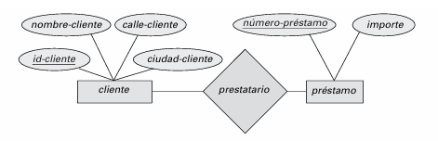

Fuente: (Silberschatz, F. Korth, & Sudarshan, 2002)
    - Entidades, atributos y relaciones
Las entidades, atributos y relaciones constituyen los elementos principales del modelo entidad-relación. Una entidad representa una cosa u objeto del mundo real que puede distinguirse de otros objetos. Esta puede corresponder a un elemento concreto, como una persona o un libro, o a un elemento abstracto que sea necesario representar dentro de la base de datos. (Silberschatz, F. Korth, & Sudarshan, 2002)
Los atributos representan las propiedades que describen a las entidades. Las entidades pertenecientes a un mismo conjunto comparten determinadas propiedades o atributos, mediante los cuales pueden almacenarse sus diferentes características. Por ejemplo, una entidad correspondiente a una persona puede poseer información que permita describirla e identificarla dentro del sistema. (Silberschatz, F. Korth, & Sudarshan, 2002)
Las relaciones permiten representar asociaciones existentes entre diferentes entidades. Silberschatz, Korth y Sudarshan definen una relación como una asociación entre entidades y un conjunto de relaciones como un conjunto de asociaciones del mismo tipo. De esta manera, entidades, atributos y relaciones permiten representar conjuntamente los elementos y vínculos existentes en la realidad que será almacenada en la base de datos. (Silberschatz, F. Korth, & Sudarshan, 2002)
    - Claves primarias y claves foráneas
Las claves son utilizadas para identificar y establecer relaciones entre la información almacenada en una base de datos. Una clave candidata corresponde a una superclave mínima capaz de distinguir las entidades de un conjunto, pudiendo existir diferentes alternativas que permitan identificar de manera única cada elemento registrado. (Silberschatz, F. Korth, & Sudarshan, 2002)
La clave primaria corresponde a la clave candidata seleccionada por el diseñador como el principal elemento de identificación de las entidades de un conjunto. Dos entidades no pueden poseer simultáneamente los mismos valores para sus atributos clave, por lo que su selección debe realizarse cuidadosamente. Además, se recomienda utilizar atributos cuyos valores no cambien o lo hagan con poca frecuencia. (Silberschatz, F. Korth, & Sudarshan, 2002)
Por otra parte, una clave foránea o externa permite establecer una referencia hacia los atributos que forman la clave primaria de otra tabla. Este mecanismo permite mantener vínculos entre los datos y aplicar restricciones de integridad referencial. En SQL, las claves externas pueden declararse mediante foreign key y references, estableciendo de esta manera la relación existente entre diferentes tablas, como se observa en el ejemplo de definición de datos presentado en la Figura 9. (Silberschatz, F. Korth, & Sudarshan, 2002)
FIGURA 9: Definición en SQL de los datos de parte de una base de datos
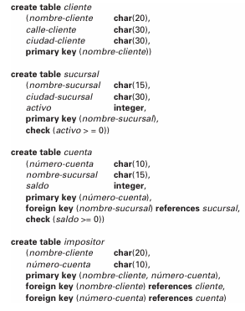

Fuente: (Silberschatz, F. Korth, & Sudarshan, 2002)
  - Diseño y Programación Web
El diseño y programación web comprende las actividades necesarias para planificar, construir y poner en funcionamiento sitios y aplicaciones que pueden ser utilizados mediante un navegador web. En este proceso intervienen aspectos relacionados tanto con la presentación visual de la información como con el desarrollo de las funcionalidades que permiten al usuario interactuar con la aplicación. (contributors, About Learn web development, 2026)
El desarrollo web utiliza diferentes tecnologías que cumplen funciones específicas. HTML permite estructurar el contenido que será presentado, CSS se utiliza para establecer su apariencia y distribución, mientras que JavaScript permite incorporar comportamiento e interactividad. Asimismo, las aplicaciones pueden incorporar tecnologías del lado del servidor encargadas de procesar información, comunicarse con bases de datos y generar contenido que posteriormente será enviado al navegador. (contributors, About Learn web development, 2026)
El diseño y la programación deben trabajar de manera conjunta para obtener aplicaciones que no solamente cumplan con las funcionalidades requeridas, sino que también proporcionen una adecuada experiencia de utilización. En el desarrollo web moderno también se consideran aspectos como accesibilidad, rendimiento y adaptación a diferentes dispositivos y tamaños de pantalla. (contributors, About Learn web development, 2026)
    - Concepto de diseño y programación web
El diseño web se relaciona con la planificación y definición de la forma en que será presentada una aplicación a sus usuarios, considerando elementos como la organización del contenido, distribución de los componentes, navegación y apariencia de las interfaces. La programación web, por su parte, permite implementar las funciones necesarias para que el usuario pueda interactuar con la aplicación y realizar diferentes operaciones. (contributors, About Learn web development, 2026)
En el desarrollo de una aplicación web intervienen tecnologías ejecutadas en diferentes entornos. En el lado del cliente, HTML, CSS y JavaScript permiten construir la interfaz que será procesada por el navegador. Por otra parte, las tecnologías del lado del servidor se ejecutan antes de enviar los resultados al navegador y pueden realizar actividades como obtener información almacenada en una base de datos y generar el contenido que será presentado al usuario. (contributors, About Learn web development, 2026)
Una característica importante del desarrollo web actual es la posibilidad de construir interfaces capaces de adaptarse a diferentes dispositivos. El diseño web responsivo permite que la distribución y apariencia del contenido respondan a diferentes tamaños y resoluciones de pantalla, favoreciendo su utilización desde computadoras, teléfonos móviles y otros dispositivos. (contributors, About Learn web development, 2026)
    - Diseño de interfaces de usuario
El diseño de interfaces de usuario comprende la planificación y organización de los elementos mediante los cuales una persona interactúa con un sistema. Una interfaz puede estar conformada por formularios, botones, menús, mensajes, tablas y otros componentes visuales que permiten al usuario proporcionar información, consultar datos y ejecutar las diferentes funcionalidades disponibles. (contributors, About Learn web development, 2026)
Durante el diseño de una interfaz es necesario considerar las características y necesidades de los usuarios que utilizarán el sistema. La organización de la información, la navegación, la legibilidad y la distribución de los elementos deben facilitar la realización de las tareas previstas. Las prácticas actuales de diseño web también consideran aspectos como accesibilidad y adaptación de las interfaces a distintos dispositivos. (contributors, About Learn web development, 2026)
En las aplicaciones web, el diseño responsivo contribuye a que las interfaces puedan utilizarse correctamente en diferentes tamaños y resoluciones de pantalla. Para ello pueden emplearse técnicas como diseños flexibles, consultas de medios (media queries) e imágenes adaptables, permitiendo modificar la presentación del contenido según las características del dispositivo utilizado. (contributors, About Learn web development, 2026)
    - Arquitectura Modelo-Vista-Controlador (MVC)
El Modelo-Vista-Controlador, conocido por sus siglas MVC, es un patrón arquitectónico utilizado para organizar una aplicación mediante la separación de responsabilidades. Su estructura distingue principalmente tres componentes: el modelo, encargado de trabajar con los datos y la lógica asociada; la vista, responsable de presentar la información al usuario; y el controlador, encargado de gestionar las solicitudes y coordinar las acciones necesarias para producir una respuesta. (Laravel, s.f.)
Esta separación permite mantener organizada la estructura de una aplicación y evitar que la lógica relacionada con los datos, la presentación y el procesamiento de solicitudes se encuentre concentrada en un mismo lugar. De esta manera, los cambios realizados en determinados componentes pueden gestionarse con mayor independencia, favoreciendo el mantenimiento y organización del código durante el desarrollo. (Laravel, s.f.)
En Laravel puede observarse esta separación mediante diferentes componentes del framework. Los modelos pueden interactuar con las tablas de la base de datos utilizando Eloquent ORM, mientras que las vistas permiten presentar la información y los controladores agrupan la lógica relacionada con el procesamiento de solicitudes. La documentación oficial señala, por ejemplo, que cada tabla puede disponer de un modelo Eloquent correspondiente y que los controladores permiten agrupar la lógica relacionada con las solicitudes de los usuarios. La relación entre los componentes que conforman la arquitectura Modelo-Vista-Controlador se representa en la Figura X. (Laravel, s.f.)
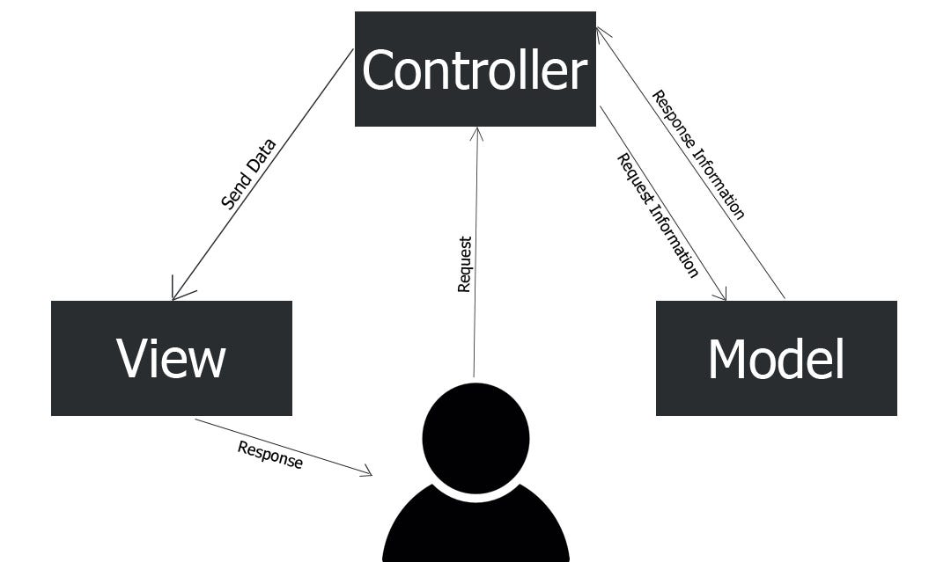
FIGURA 10: Arquitectura Modelo-Vista-Controlador (MVC)

Fuente: (Laravel, s.f.)
    - Framework Laravel
Laravel es un framework de desarrollo de aplicaciones web basado en PHP que proporciona una estructura organizada y diferentes herramientas destinadas a facilitar la construcción de aplicaciones. Su documentación oficial incluye funcionalidades relacionadas con enrutamiento, controladores, solicitudes, respuestas, vistas, plantillas Blade, validación, sesiones, bases de datos y otros componentes utilizados durante el desarrollo web. (Laravel, s.f.)
Entre las herramientas proporcionadas por Laravel se encuentra Eloquent ORM, mediante el cual cada tabla de la base de datos puede disponer de un modelo utilizado para interactuar con sus registros. Estos modelos permiten consultar, insertar, actualizar y eliminar información. Laravel también proporciona controladores para organizar la lógica relacionada con las solicitudes recibidas, evitando concentrar todo el procesamiento directamente en las definiciones de rutas. (Laravel, s.f.)
La utilización de Laravel permite organizar el desarrollo mediante convenciones y una estructura previamente definida, incorporando herramientas para tareas frecuentes dentro de una aplicación web. Además de los componentes anteriores, el framework proporciona mecanismos para enrutamiento, middleware, protección CSRF, autenticación, autorización, validación y acceso a bases de datos, lo que permite disponer de una base estructurada para desarrollar aplicaciones web. (Laravel, s.f.)
  - Pruebas de Software
Las pruebas de software constituyen una actividad importante dentro del proceso de desarrollo, ya que permiten comprobar el comportamiento de un sistema una vez que se dispone de una versión ejecutable. Para realizarlas se ejecuta el software utilizando datos de prueba y posteriormente se analizan los resultados obtenidos, con la finalidad de determinar si el sistema funciona de acuerdo con lo establecido y detectar posibles errores. (Pressman, 2002)
Sommerville señala que las pruebas de software poseen dos propósitos principales. El primero consiste en demostrar al desarrollador y al cliente que el sistema satisface los requerimientos establecidos, mientras que el segundo busca descubrir defectos que ocasionen comportamientos incorrectos, no deseados o contrarios a su especificación. Estos propósitos dan lugar respectivamente a las pruebas de validación y a las pruebas de defectos. (Pressman, 2002)
Las pruebas pueden realizarse en diferentes etapas y niveles del desarrollo. Inicialmente pueden comprobarse componentes individuales y posteriormente integrarlos para evaluar el sistema completo. En esta última etapa, las pruebas deben permitir comprobar que el software satisface tanto sus requerimientos funcionales como no funcionales y que no presenta comportamientos inesperados. (Pressman, 2002)
    - Concepto de pruebas de software
Las pruebas de software pueden entenderse como un proceso mediante el cual se ejecuta un programa utilizando determinados datos de prueba para observar y evaluar su comportamiento. Los resultados obtenidos son examinados con el propósito de comprobar que el software realiza las funciones esperadas y descubrir posibles anomalías durante su ejecución. Sommerville considera las pruebas como una técnica dinámica de verificación y validación, debido a que requieren ejecutar una implementación del sistema. (Pressman, 2002)
Una característica importante de las pruebas es que permiten demostrar la presencia de errores, pero no pueden garantizar completamente su ausencia. Por esta razón, la selección adecuada de los casos de prueba resulta necesaria para evaluar diferentes situaciones que puedan producirse durante el funcionamiento del software. (Pressman, 2002)
En este sentido, las pruebas permiten evaluar progresivamente el software durante su desarrollo y proporcionan información que puede utilizarse para corregir los defectos encontrados. En un desarrollo incremental, las funcionalidades incluso pueden ser probadas a medida que son incorporadas al sistema, sin necesidad de esperar hasta disponer de una implementación completamente terminada. (Pressman, 2002)
    - Pruebas funcionales
Las pruebas funcionales se orientan a comprobar que las funciones proporcionadas por un sistema se comporten de acuerdo con los requerimientos establecidos. Para ello se definen entradas, se ejecutan determinadas funcionalidades y se comparan los resultados obtenidos con los resultados esperados, permitiendo comprobar si el sistema proporciona correctamente los servicios especificados. (Pressman, 2002)
Sommerville plantea las pruebas basadas en requerimientos como una aproximación sistemática en la que se analiza cada requerimiento y se derivan uno o varios casos de prueba destinados a comprobar su cumplimiento. Estas pruebas tienen principalmente un propósito de validación, debido a que buscan demostrar que el sistema ha implementado adecuadamente los requerimientos definidos. (Pressman, 2002)
Esta forma de prueba se encuentra estrechamente relacionada con las pruebas de caja negra, las cuales se centran en los requisitos funcionales del software sin depender directamente de su estructura interna. Pressman señala además que la validación puede realizarse mediante pruebas de caja negra destinadas a demostrar la conformidad del software con los requisitos establecidos. (Pressman, 2002)
  - Calidad de Software
La calidad de software constituye un aspecto importante dentro del desarrollo de sistemas, debido a que permite determinar si un producto cumple con las características y condiciones esperadas para su utilización. Su evaluación no depende únicamente de que el software realice las funciones establecidas, sino también de otros atributos que influyen en la manera en que los usuarios perciben y utilizan el sistema. (Pressman, 2002)
Sommerville explica que la calidad del software es un concepto complejo, debido a que no siempre puede determinarse únicamente mediante el cumplimiento de una especificación. Un producto puede satisfacer los requisitos establecidos y, aun así, no responder completamente a las expectativas de sus usuarios. Además, existen características como la mantenibilidad, seguridad y eficiencia que tienen una influencia importante en la calidad percibida del sistema. (Pressman, 2002)
Por esta razón, la calidad debe considerarse durante las diferentes actividades del desarrollo y no solamente cuando el software se encuentra terminado. Pressman señala que la calidad de un producto depende de elementos como los requisitos, el diseño, el código y las pruebas realizadas, por lo que estos aspectos deben ser evaluados durante la construcción del sistema. (Pressman, 2002)
    - Concepto de calidad de software
La calidad de software constituye un aspecto importante dentro del desarrollo de sistemas, debido a que permite determinar si un producto cumple con las características y condiciones esperadas para su utilización. Su evaluación no depende únicamente de que el software realice las funciones establecidas, sino también de otros atributos que influyen en la manera en que los usuarios perciben y utilizan el sistema. (Sommerville, 2005)
(Sommerville, 2005) explica que la calidad del software es un concepto complejo, debido a que no siempre puede determinarse únicamente mediante el cumplimiento de una especificación. Un producto puede satisfacer los requisitos establecidos y, aun así, no responder completamente a las expectativas de sus usuarios. Además, existen características como la mantenibilidad, seguridad y eficiencia que tienen una influencia importante en la calidad percibida del sistema.
Por esta razón, la calidad debe considerarse durante las diferentes actividades del desarrollo y no solamente cuando el software se encuentra terminado. Pressman señala que la calidad de un producto depende de elementos como los requisitos, el diseño, el código y las pruebas realizadas, por lo que estos aspectos deben ser evaluados durante la construcción del sistema. La relación entre la gestión de calidad y las diferentes actividades del desarrollo de software se presenta en la Figura 11. (Pressman, 2002)

FIGURA 11: La gestión de calidad y el desarrollo de software
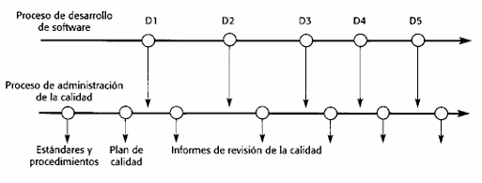

Fuente: (Sommerville, 2005)
    - Importancia de la calidad de software
La calidad de software puede entenderse como el grado en que un producto desarrollado satisface los requisitos establecidos y presenta características adecuadas para responder a las necesidades de sus usuarios. Para determinarla deben considerarse tanto las funcionalidades proporcionadas como otros atributos relacionados con el funcionamiento y mantenimiento del sistema. (Pressman, 2002)
(Pressman, 2002) establece que la calidad del software se encuentra relacionada con el cumplimiento de los requisitos explícitos y también con aquellos requisitos implícitos que normalmente se esperan de un producto, como la facilidad de mantenimiento. Por esta razón, cumplir únicamente con las funciones especificadas no garantiza necesariamente que el software posea un nivel adecuado de calidad.
La calidad también puede observarse mediante diferentes atributos que permiten valorar determinadas características del producto. (Sommerville, 2005) señala que aspectos como mantenibilidad, seguridad y eficiencia influyen de manera importante en la percepción de la calidad del sistema, aun cuando algunas de estas características resulten difíciles de especificar de forma completamente precisa.
    - Características de calidad del software
Las características de calidad permiten evaluar diferentes aspectos que determinan el comportamiento y utilidad de un producto de software. Estas características pueden variar según el tipo de aplicación y las necesidades de sus usuarios, por lo que no todos los atributos poseen necesariamente la misma importancia en todos los sistemas. (Pressman, 2002)
(Pressman, 2002) presenta los factores de calidad propuestos por McCall, los cuales se concentran en tres aspectos principales del producto: sus características operativas, su capacidad para experimentar cambios y su adaptabilidad a nuevos entornos. Entre estos factores se encuentran corrección, fiabilidad, eficiencia, integridad, usabilidad, facilidad de mantenimiento, flexibilidad, facilidad de prueba, portabilidad, reusabilidad e interoperabilidad, cuya organización se muestra en la Figura 11.
FIGURA 12: Factores de calidad de McCall
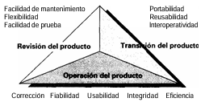

Fuente: (Pressman, 2002)
Por otra parte, (Sommerville, 2005) señala que existe una amplia variedad de atributos que pueden considerarse durante la planificación de la calidad y que generalmente no es posible optimizarlos todos al mismo tiempo. Por ello, deben seleccionarse aquellos que tengan mayor importancia para las características y finalidad del sistema que se está desarrollando.

CAPITULO III. PROPUESTA DE INNOVACION O SOLUCION AL PROBLEMA
  - Análisis de los procedimientos y requerimientos
Se entrevistó al responsable y a la secretaria de la Unidad de Salud Ambiental. El cuestionario abordó las actividades institucionales, requisitos, documentación, inspecciones, pagos, laboratorio, evaluación médica, reportes y dificultades de los trámites. También se observó directamente la atención de solicitantes y se examinaron muestras de documentos facilitados por el personal.
Tecnica | Aplicación | Aporte al Diseño

    - Desarrollo de la Propuesta
      - Determinación de los Requerimientos del sistema (Analisis de la situación actual)
      - Diseño del Sistema Propuesto
      - Desarrollo del Sistema Proupuesto
    - Pruebas
      - Pruebas Funcionales
      - Pruebas de Validación
  - Análisis de Resultados
    - Comparación de la propuesta
    - Se necesita Creatividad de como mostrar información y que esa información sea entendible para saber que los resultados a cambiado la situación anterior antes del sistema

CAPITULO IV. CONCLUSIONES Y RECOMENDACIONES
  - Conclusiones
  - Recomendaciones

BIBLIOGRAFÍA
contributors, M. (4 de agosto de 2026). About Learn web development. Obtenido de https://developer.mozilla.org/en-US/docs/Learn_web_development
Hernandez, W. (9 de Noviembre de 2017). blog.wearedrew.co. Obtenido de https://blog.wearedrew.co/concepts/que-es-el-sistema-de-informacion
Kendall, K., & Kendall, J. (2011). Analisis y Diseño de Sistemas. Mexico: Person Educacion.
Laravel. (s.f.). Laravel Documentation. Obtenido de https://laravel.com/docs/12.x/readme?utm_source=
Pressman, R. S. (2002). Ingeniería del software: Un enfoque práctico. Madrid, España: McGraw-Hill.
Silberschatz, A., F. Korth, H., & Sudarshan, S. (2002). Fundamentos de bases de datos. Madrid, España: McGraw-Hill.
Sommerville, I. (2005). Ingeniería de software. Madrid, España: Pearson Educación.

ANEXOS
ANEXO A: Registro de requisitos para Autorización Sanitaria
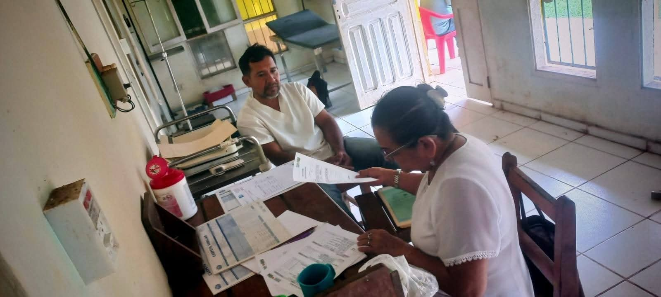
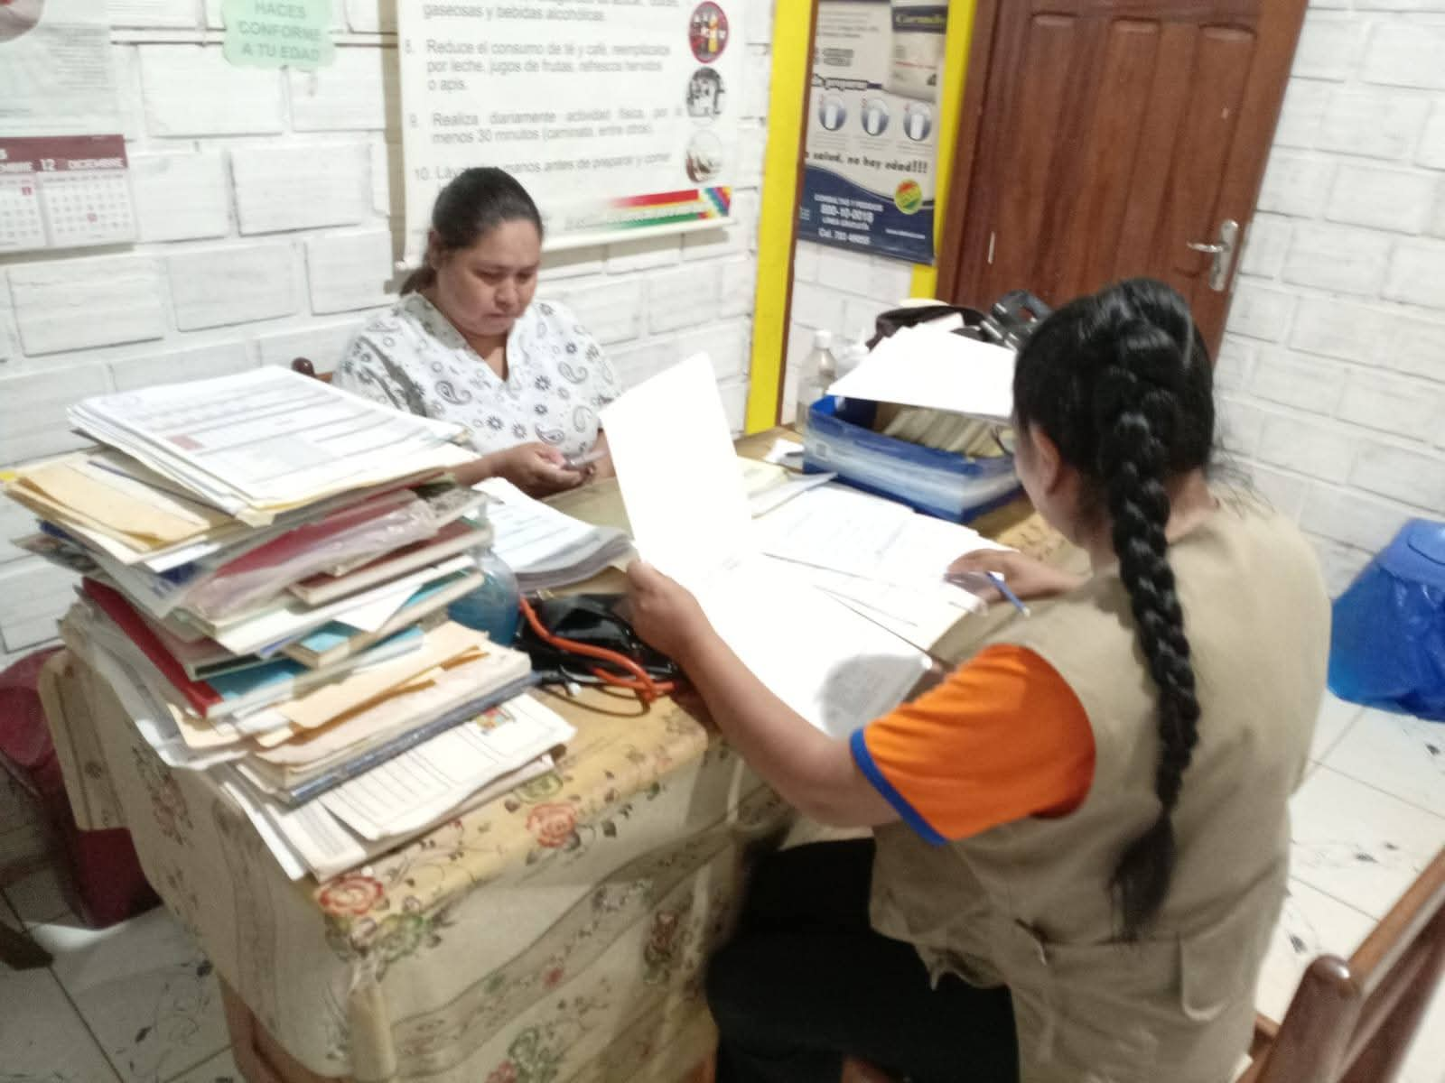
ANEXO B: Requisitos para Autorización Sanitaria






ANEXO C: Carpetas de usuarios


ANEXO D: Orden de pago y formulario de inspección
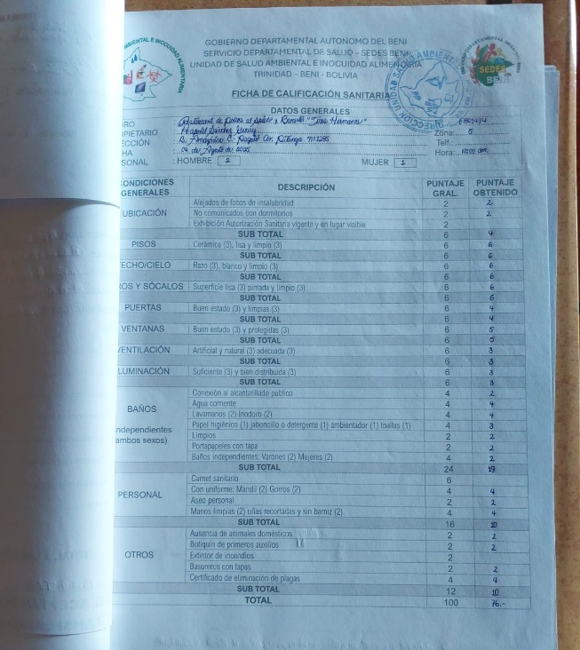

ANEXO E: Autorización Sanitaria


ANEXO F: Carnet Sanitario
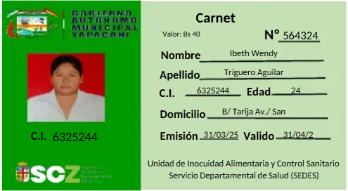


ANEXO G: Área de Archivos Físicos

